以下问题基于评估板《DLP5530PGUQ1EVM Design Files》中的《DLP033B DLP553x EVM Controller.DSN 》与《DLP029_LED_DRIVER_SCH_B.DSN》提出：

1、 TPS99000s的95PIN ADC_VREF脚输出电压是多少V？是下表中的VREF吗？
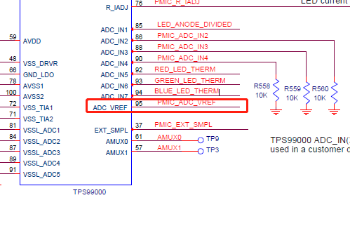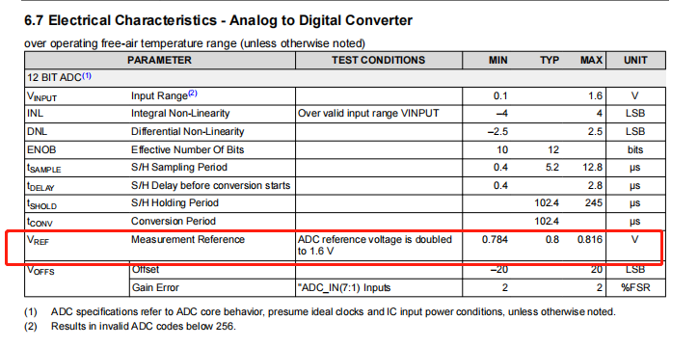

2、《DLP033B DLP553x EVM Controller.DSN 》原理图中 DLPC230s的没有用到的GPIO口为什么要下拉处理？
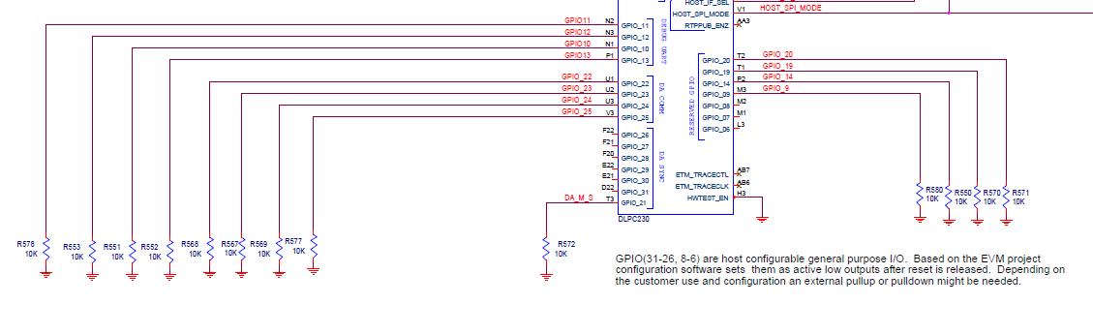

3、DLPC230的L2脚输出FAN_PWM信号的作用是什么？

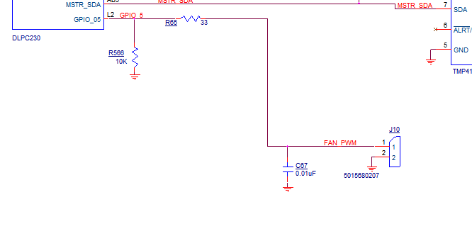
4、这三个参数分别是什么意思？
- 支持输入分辨率1152*576，这个分辨率指的是从DLPC2230输入端口（HDMI或FPD-LINK）输入的视频分辨率吗？帧率是多少？为什么不能支持更高分辨率呢？

- 130W像素分辨率指的是微镜的数量吗？
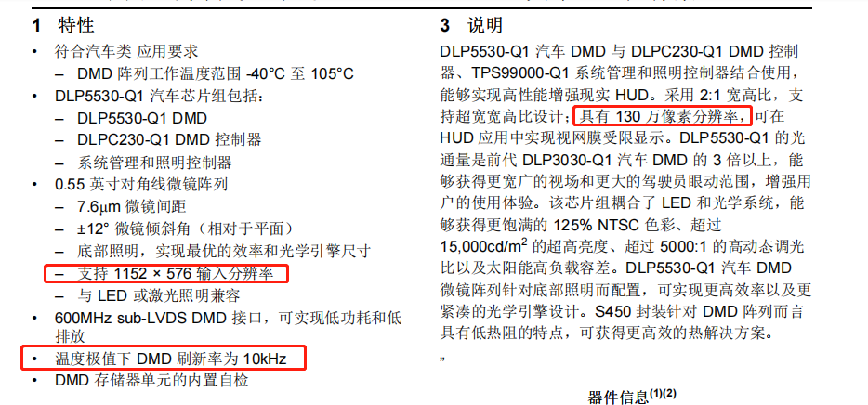

5、《DLP033B DLP553x EVM Controller.DSN 》原理图中的位号U508 MX25L12839FXDQ-10G的主要作用是什么？
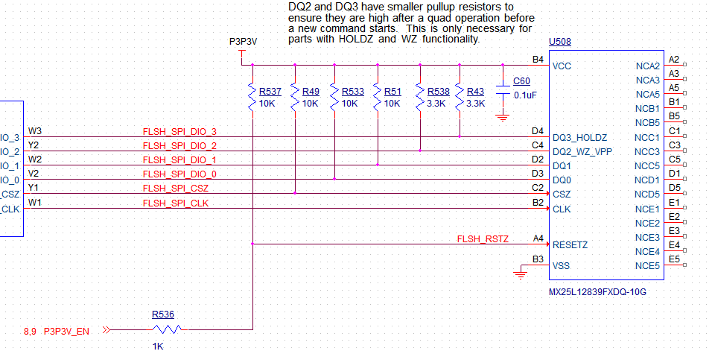

6、TPS99000S的规格书64页描述了过LED最大电流的计算公式，VDAC这个参数是可调节的；
在《DLP029_LED_DRIVER_SCH_B.DSN》板子上，RCSP=40.2欧姆，RHSH=0.01欧姆,RADJ=1000欧姆，公式变为：ILIM=（VDAC/1000）*（40.2/0.01）=4.02*VDAC;

但是，LM3409的IADJ PIN接到GND、COFF PIN没有加COFF电容，图中LM3049外围器件比如R19、R19（RSNS）、电感、输入电容、输出电容、开关频率等参数按照什么公式计算呢？

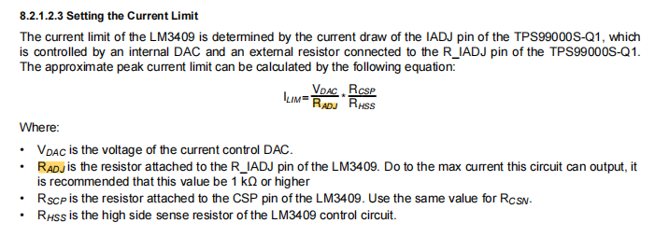
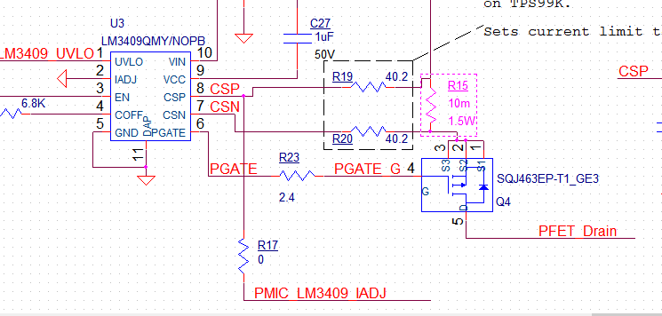

7、《DLP033B DLP553x EVM Controller.DSN 》板上DLPCS230与HOST有两个通讯接口，分别是I2C与SPI，各起到什么作用？能只接一种通讯接口吗？
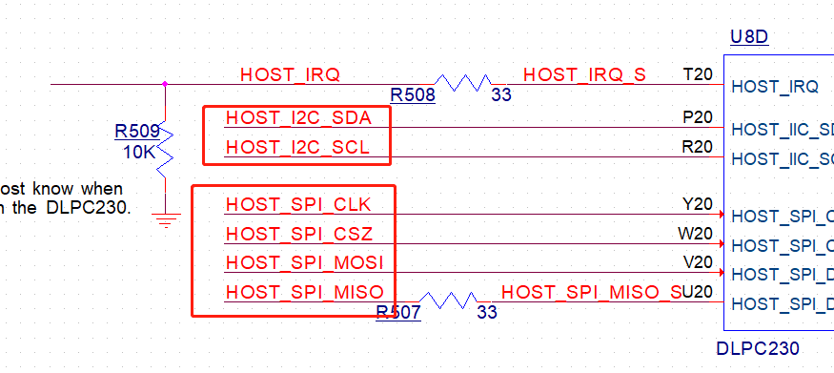

- 《DLP033B DLP553x EVM Controller.DSN 》原理图中的位号U11 规格型号TPS22918TDBVRQ1用于控制上下电时序的，必须要加吗？使用不同LDO分时控制DLPC230S与TPS99000的3.3V上电行不行？
从TPS99000S的规格书70页开始的供电方案1中看，DPLC230S与TPS99000S的3.3V好像是同步上电的
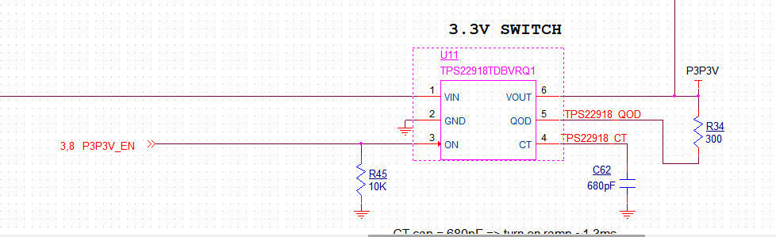
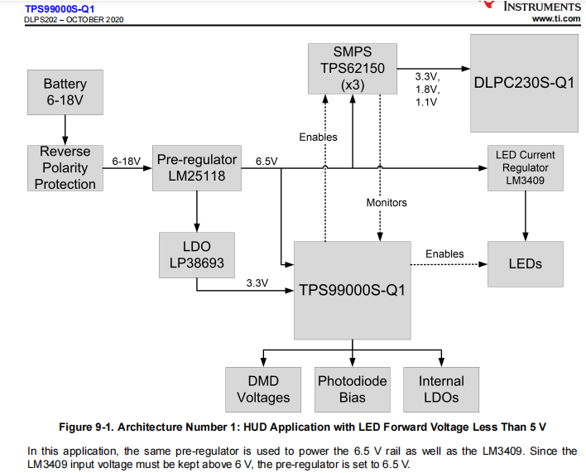

9、《DLP029_LED_DRIVER_SCH_B.DSN》板上位号U1 规格型号LM5050Q0MK-1/NOPB 在系统中起到的主要作用是什么？必须要加吗？如果只是起到防止反向电流倒灌问题，是否可以使用二极管替代（有损耗）？
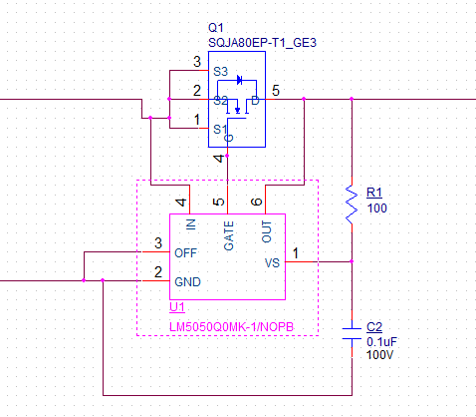

10、《DLP029_LED_DRIVER_SCH_B.DSN》板上位号U2 规格型号LM25141在系统中起到的主要作用是什么？这颗LM25141有什么特性？可以换其他BUCK降压芯片吗？

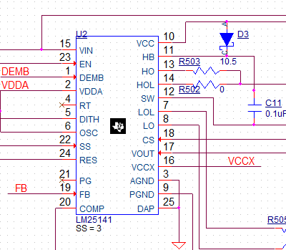

11、《DLP029_LED_DRIVER_SCH_B.DSN》原理图PAGE4中的D7/C35/R30起的作用是什么？
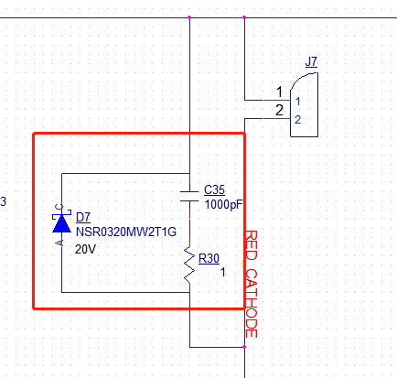

- 在TPS99000S的规格书61页的框图上，DLPC230S与TMP411温度传感器之间接有一个E2PROM，但是在评估板原理图上没有找到有这个E2PROM，需要加吗？
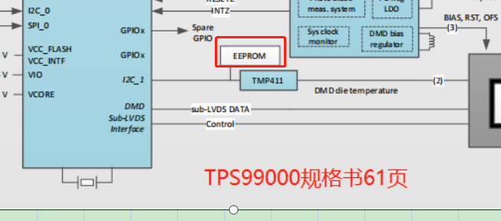

- 光机的三颗R、G、B灯有可能会一起亮吗？还是分时点亮，一次只亮一颗灯？

- TMP411温度传感器是非车规器件，有没有符合车规的规格型号？

- DLPC230S的Y4脚TSTPT0在评估板上用了一颗74CBTLV1G125来控制来切换是悬空状态或者拉高，这是有时序要求吗？如果常拉低是否可以？
（'0' = 加载主应用程序，'1' = 留在引导应用程序中）

